

Offre de stage

LES ATELIERS EURO-MÉDITERRANÉENS DE VOLUBILIS
EN AMÉNAGEMENT ET DÉVELOPPEMENT DURABLE

PAYS DE FORCALQUIER, Alpes-de-Haute-Provence (04),

Du 19 mars au 20 avril 2012

Objet :
Dans le cadre de ses ateliers euro-méditerranéens en aménagement et développement durable, le réseau associatif Volubilis propose à des étudiants de participer à un atelier interdisciplinaire organisé avec l’aide de la Région Provence-Alpes-Côte d’Azur et du Conseil Général de Vaucluse.

L’atelier portera sur l’évolution de l’habitat, de l’habité, des problématiques de l’équité territoriale, de justice sociale ou d’accès au territoire.
Comment retravailler la question de l’habité, des déplacements, la précarité induite, l’organisation des territoires, leur expansion ≠ des formes pas vraiment « urbaines » … et plus tout à fait « rurales» : les champs habités – un rural / urbain ?
Trouver/ retrouver des formes rurales d’habité : en archipel ? En hameau ? En Habitat Groupé ? En autopromotion ? Sur les trames historiques, physiques, gravitaires du territoire ?

Comment « gérer le territoire » en abordant les problèmes d’ordre social, environnemental et économique, sur lesquels l’atelier se penchera.
A partir d’un cas concret sur le territoire du pays de FORCALQUIER (04), une réflexion prospective sera menée, jusqu’à la construction de scénarios d’évolution de ce territoire, permettant de favoriser son développement durable.
- 06 06 41 83 22 -

Le workshop se déroulera en français (langue courante obligatoire). Il débutera par une découverte du site concerné et de la problématique, avec la rencontre de personnes ressources.
Les étudiants seront encadrés par un tuteur.
Le résultat de leur travail sera présenté au comité de suivi du workshop composé d’élus, d’agents des collectivités, d’aménageurs, d’enseignants-chercheurs, etc.

En outre, l’atelier visera à faire émerger des éléments méthodologiques à l’intention des professionnels.

Dates et lieu :
Cinq semaines, du 19 mars au 20 avril 2012, dans le pays de Forcalquier, dans les Alpes-de-Haute-Provence (04).

Nombre et niveau des étudiants :
Douze étudiants ayant déjà validé 4 années universitaires (bac + 4 ou 5), et souhaitant un cadre pour réaliser leur projet de fin d’études (mémoire, stage pratique,…). Une attestation de stage leur sera délivrée à la fin de l’atelier.

Disciplines :

- Paysage
- Ecologie, Sciences de la terre
- Urbanisme
- Architecture
- Aménagement du territoire
- Développement local
- Sociologie, psychosociologie
- Droit (logement ou environnement)
- Ingénierie du bâtiment
- Économie
- Design

Provenances géographiques :
Pays d’Europe et du pourtour méditerranéen.
Hébergement,
Pris en charge par Volubilis. Libre accès internet.
Restauration :
Pris en charge sous forme d’une indemnisation journalière forfaitaire, ou sous forme d’une demi-pension.
Candidatures :
Le dossier de candidature devra obligatoirement être envoyé complet avant le 31 janvier 2012 et contenir les pièces suivantes :
- Fiche de candidature dûment remplie, ci-jointe ou à télécharger sur le site : www.volubilis.org
- Curriculum vitae
- Lettre de motivation, précisant les éventuels séjours déjà effectués à l’étranger et leur but
- Lettre de recommandation du responsable ou d’un enseignant de la formation universitaire en cours
- Attestation du niveau de français établie par un enseignant de l’université
- Copie de l’inscription universitaire 2011-12 (carte d’étudiant)
- Copie du passeport
- Carte européenne d’assurance maladie pour les étudiants de l’U.E ou
Attestation de la couverture assurance maladie. Pour les étudiants hors U.E., l’attestation précisera les dates et le lieu de l’atelier (Volubilis, Territoire de Forcalquier, France)
- Attestation d’Assurance Responsabilité Civile précisant les dates et le lieu de l’atelier.

En cas d’acceptation de la candidature de l’étudiant par Volubilis, les documents suivants seront demandés :
- Convention de stage fournie par l’établissement d’origine (si le stage entre dans le cadre du cursus de l’étudiant)
- Copie de l’attestation d’assurance accident du travail
- Copie de l’assurance rapatriement obligatoirement contractée par l’étudiant
- Un chèque de 10€ à l’ordre de « Volubilis » pour l’adhésion à l’association (paiement possible par virement ou mandat postal).

NB. Il est indispensable que vous apportiez un ordinateur portable équipé des logiciels professionnels que vous utilisez couramment.

Les candidatures seront retenues après examen par le comité de sélection. Elles seront étudiées au fur et à mesure de leur réception.
Une convention de stage devra être signée entre Volubilis, l’étudiant et son université (ou école) en mars 2012. Cette convention sera fournie par l’université de l’Etudiant.
En cas de force majeure, Volubilis se réserve le droit d’annuler le stage et s’engage à en informer les étudiants dans les plus brefs délais.

Date limite de candidature : 31 janvier 2012
Les dossiers de candidature incomplets ne seront pas retenus.

Adresse postale et contact :
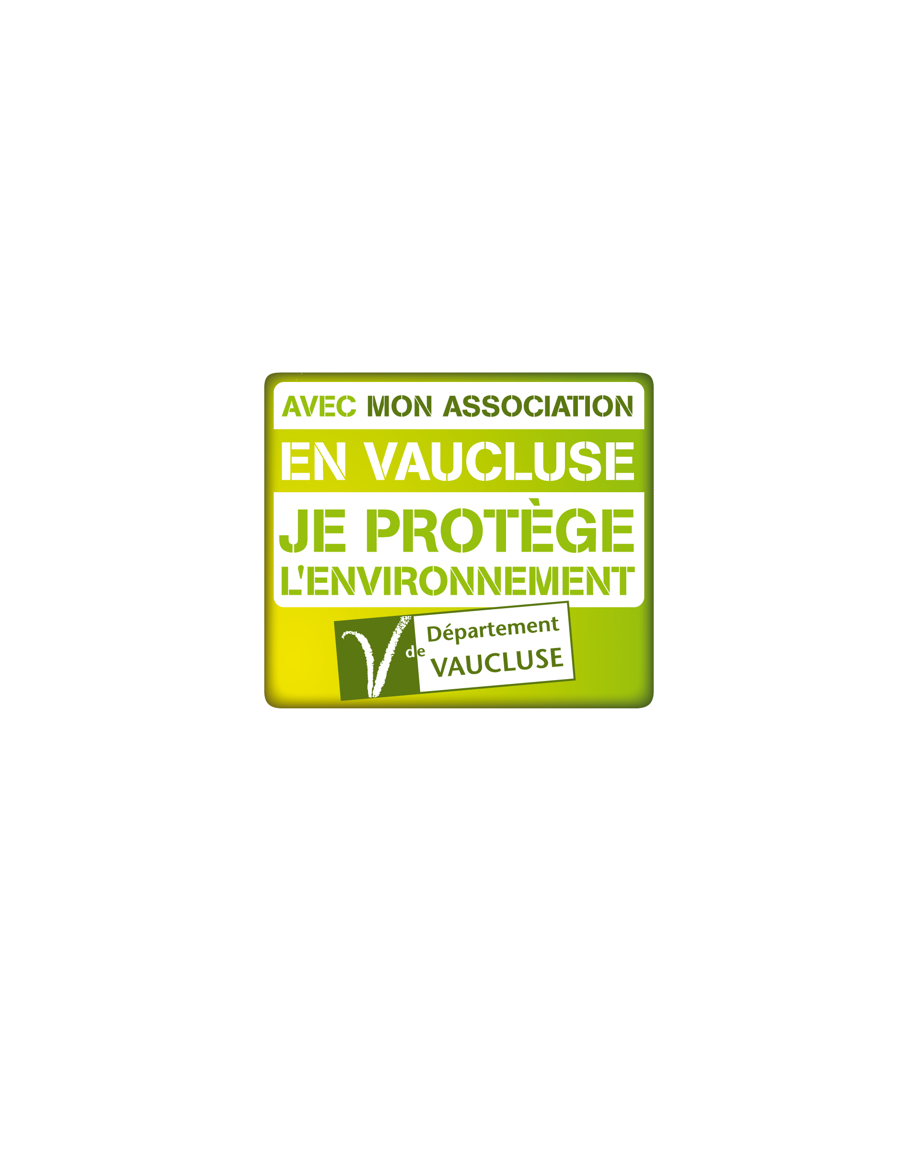
L’ensemble du dossier pourra être envoyé par email, incluant des documents originaux scannés, ou bien par courrier postal à :
Volubilis – Aline Garnier
8 rue Frédéric Mistral - 84000 AVIGNON
Email : a.volubilis@wanadoo.fr
Téléphone : 04 32 76 24 66 – portable : 06 06 41 83 22
Site internet : www.volubilis.org



Les ateliers euro-méditerranéens de Volubilis en aménagement et développement durable – Pays de Forcalquier (04) – 19 mars au 20 avril 2012

FICHE DE CANDIDATURE

À retourner dûment remplie avec le dossier d’inscription complet avant le 31 janvier 2012 à :
Volubilis – Aline Garnier - 8 rue Frédéric Mistral, 84000 AVIGNON
email : a.volubilis@wanadoo.fr - portable : 06 06 41 83 22

Nom : ……………………………………………………………………………………………………………….

Prénom :……………………………………………………………………………………………….…………..

Date de naissance : …………………………..Nationalité : ………………………………………………

Adresse personnelle : ……………………………………………………………………………………………

……………………………………………………………………………………………………………………….

Pays : ……………………………………………………………………………………………………………….

Email : ………………………………………………………………………………………………….…………..

Téléphone fixe : …………………………………………………………………………………………………...
- 06 06 41 83 22 -

Téléphone portable : ……………………………………………………………………………………………..

Université ou école : ……………………………………………………………………………………………..

Adresse complète : ………………………………………………………………………………………………

………………………………………………………………………………………………………………………

Téléphone de l’université : ………………………………………………………………………………………

Fax : ………………………………………………………………………………………………………………..

Formation en cours : ……………………………………………………………………………………………..

……………………………………………………………………………………………………………………….

Nom du responsable de la formation : …………………………………………………………………………

Téléphone du responsable de la formation : ………………………………………………………………….

Email du responsable de la formation : …………………………………………………………….…………..

Comment avez-vous connu l’existence de ce workshop ? ………………………………………………….

Disposerez-vous pour l’atelier d’un ordinateur portable équipé des logiciels professionnels que vous utilisez ? …………… OUI …………NON

Disposez-vous d’un véhicule ? ? …………… OUI …………NON

Acceptation des conditions d’inscription et de participation au Workshop 2012

Volubilis ne prends pas en charge :

- Le rapatriement dans le pays d’origine
- La responsabilité civile, en dehors des horaires du Workshop.
- Les frais médicaux personnels (maladie).

C’est pourquoi il est impératif que chaque étudiant contracte les assurances nécessaires et fournisse les justificatifs correspondants à Volubilis.

J’accepte les conditions d’inscription et de participation à l’atelier de Volubilis et, en cas d’acceptation de ma candidature par Volubilis, j’adhèrerai à l’association

Date et Signature

Les étudiants devront contracter une Assurance Responsabilité Civile couvrant les éventuels dommages pouvant être occasionnés à un tiers en dehors des horaires du Workshop (Soirée, Week-end, etc.)
Les participants étrangers doivent se renseigner auprès de l’organisme de protection sociale de leur pays pour connaître les modalités de leur prise en charge. Les stagiaires de la Communauté Européenne doivent retirer auprès de ce même organisme la Carte Européenne d’Assurance Maladie (CEAM) qui leur permettra le remboursement des frais engagés.
Tarif de l’adhésion à Volubilis : 10 euros

